Муниципальное бюджетное общеобразовательное учреждение
«Садовская средняя школа»
Приказ
№ 27 от 06.04.2020

О проведении промежуточной аттестации обучающихся 11 классов в 2019-2020 учебном году с использованием дистанционных образовательных технологий и электронного обучения
В соответствии с частью 3 статьи 17, пунктом 10 части 3 статьи 28, частью 1 статьи 58 Федерального закона от 29.12.2012 № 273-03 «Об образовании в Российской Федерации», «Положением о формах, периодичности и порядке текущего контроля успеваемости и промежуточной аттестации обучающихся», утвержденным приказом МБОУ»Садовская СШ» ( Приказ от 27.10.2018 года № 32), на основании приказа от 06.04.2020 года № 19«Об организации учебного процесса в форме электронного обучения и дистанционных образовательных технологий для профилактики распространения новой коронавирусной инфекции», вцелях контроля знаний учащихся за 2019-2020 учебный год
ПРИКАЗЫВАЮ:
- Провести промежуточную аттестацию учащихся 11 классов по всем предметам учебного плана в период с 06 мая 2020 года по 22 мая 2020 года с использованием дистанционных образовательных технологий и электронного обучения.
- Назначить ответственным за проведение промежуточной аттестации во 11 классе - заместителя директора по УВР Бурусова Т.А.
- Утвердить:
  - Временный регламент (Приложение 1);
  - Состав аттестационной комиссии (Приложение 2);
  - График проведения промежуточной аттестации во 11 классе (Приложение 3);
  - Протокол проведения промежуточной аттестации по предмету за курс обучения (Приложение 4);
- Заместителю директора по УВР Бурусовой Т.А. в срок до 06.05.2020 года :
  - Проконтролировать состояние учебной документации, необходимой для соблюдения требований к организации и проведению промежуточной аттестации за курс 11 класса по всем предметам учебного плана 2019-2020 учебного года с использованием дистанционных образовательных технологий и электронного обучения;
  - Обеспечить информационное сопровождение промежуточной аттестации, обратную связь с учащимися и их родителями (законными представителями);

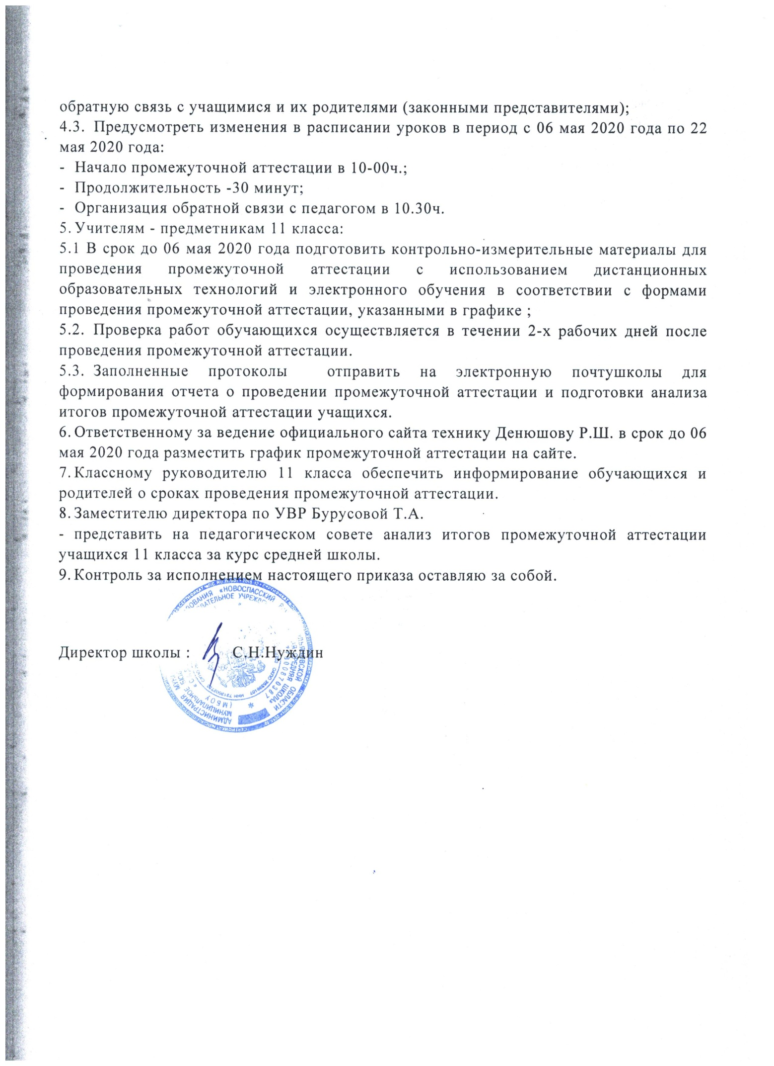

Приложение 1
К приказу № 27 от 06.04.2020
Временный регламент проведения промежуточной аттестации обучающихся МБОУ «Садовская СШ» в режиме удаленного обучения с использованием форм дистанционного обучения
и электронных технологий.
ОБЩИЕ ПОЛОЖЕНИЯ
- Проведение промежуточной аттестации за курс класса по предмету осуществляется согласно графику проведения промежуточной аттестации.
- Начало промежуточной аттестации в 10-00ч окончание в 10.30ч.
- Время проведения любой формы промежуточной аттестации от 20 до 30 минут.
- Обучающиеся осуществляют обратную связь с педагогом через электронную почту, WhatsApp, учебные платформы : РЭШ, УЧИ.РУ,РЕШУ ОГЭ, РЕШУ ЕГЭ.
- Оценки в электронный журнал выставляются в день проведения промежуточной аттестации согласно графика.
- Домашнее задание в день проведения промежуточной аттестации не задается.
- На проверку работ учащихся отводится 2 дня.
- На электронную почту школы направляется протокол проведения промежуточной аттестации .

Приложение 2
К приказу № 27 от 06.04.2020
Состав аттестационной комиссии:
Бурусова Т.А. - председатель аттестационной комиссии по всем предметам:
Члены комиссии:
Педагоги, работающие в классе по предмету

Приложение 3
К приказу № 27 от 06.04.2020

График проведения
промежуточной аттестации с использованием дистанционных образовательных
технологий и электронного обучения 2019-2020 учебный год

№  п/п | Дата | Предмет | Класс | Учитель | Организация  обратной  связи | Примечание
1 | 12.05.20г. | Астрономия | 1 1 | Моршакова А.Г. | WhatsApp,  электронная  почта | 30 минут
2 | 13.05.20г. | МХК | 11 | Бурусов Е.И. | WhatsApp,  электронная  почта | 30 минут
4 | 15.05.20г. | Физическая  культура | 1 1 | Нуждин С.Н. | WhatsApp,  электронная  почта | 30 минут
5 | 18.05.20г. | Математика | 1 1 | Рябова Т.А. | WhatsApp,  Решу ЕГЭ,  Экзамер,  электронная  почта | 60 - 90 минут
6 | 19.05.20г. | Биология | 11 | Моршакова А.Г. | WhatsApp,  электронная  почта | 30 минут
7 | 20.05.20г. | Русский язык | 1 1 | Пузырькова О.К. | WhatsApp, | 60-90  минут
8 | 20.05.20г. | Английский  язык | 1 1 | Игошкина Е.А. | WhatsApp,  электронная  почта | 30 минут
10 | 20.05.20г. | Обществознание | 11 | Бурусов Е.И. | WhatsApp,  электронная  почта | 30 минут
11 | 21.05.20г. | Физика | 11 | Сливкин В.Н. | WhatsApp,  Решу ЕГЭ,  электронная  почта | 30 минут
12 | 21.05.20г. | История | 11 | Бурусов Е.И. | WhatsApp,  электронная  почта | 30 минут
13 | 21.05.20г. | Химия | 1 1 | Моршакова А.Г. | WhatsApp,  электронная  почта | 30 минут
14 | 08.05.20г. | ОБЖ | 11 | Гнусарева И.С. | WhatsApp,  электронная  почта | 30 минут
15 | 22.05.20г. | Литература | 11 | Пузырькова О.К. | WhatsApp,  электронная  почта | 30 минут
16 | 22.05.20г. | Информатика | 11 | Новиков Е.А. | WhatsApp,  электронная  почта | 30 минут

Приложение 4
К приказу № 27 от 06.04.2020
ПРОТОКОЛ
результатов промежуточной аттестации в 2019- 2020 учебном году

Класс ____
Предмет ______________________
Форма проведения промежуточной аттестации тестирование
В классе по списку ______ человек. Участвовало в аттестации ______ человек.
Время начала аттестации 8³⁰. Время окончания аттестации 9⁰⁰

№ п/п | Ф.И. учащегося | Номер варианта,теста, тема проекта, работы | Отметка на аттестации | Годовая  отметка
1
2
3
4
5
6
7
8
9
10
11
12
13
14
15
16
 |  |  | «5»-  «4»-  «3»-  «2»-  Ср. балл-  УЗ- %  КЗ- %  СОУ- % | «5»-  «4»-  «3»-  «2»-  Ср. балл-  УЗ- %  КЗ- %  СОУ- %

Дата:____________________

Председатель комиссии ________ /Бурусова Т.А./
(подпись)
Учитель-предметник ________ / _______________/
(подпись)

